**Фоторепортаж**

**физкультурного развлечения**

**«Новогодние приключения»**

**для детей старшего дошкольного возраста**

Провела инструктор ФИЗО Токарева Л.Е

декабрь, 2023

**Цель:** Активизация и совершенствование дошкольников, способствующих охране и укреплению здоровья подрастающего поколения, привлечение дошкольник к здоровому образу жизни, повышение эффективности спортивного мероприятия по пропаганде здорового образа жизни и приобщения детей к регулярным занятиям физической культурой.

**Задачи:** 1. Пропаганда здорового образа жизни.

2. Развитие физических качеств детей старшего дошкольного возраста.

3.Сохранение и укрепление здоровья дошкольников.

4.Создавать праздничное настроение у детей.

Снег ложится на дома:

К нам опять пришла Зима!

Принесла в котомке

Вьюги да позёмки,

Холода, сугробы, лёд.

На санях и лыжах

С горки будем мчаться,

И, конечно, Новый Год  
Будем весело встречать!

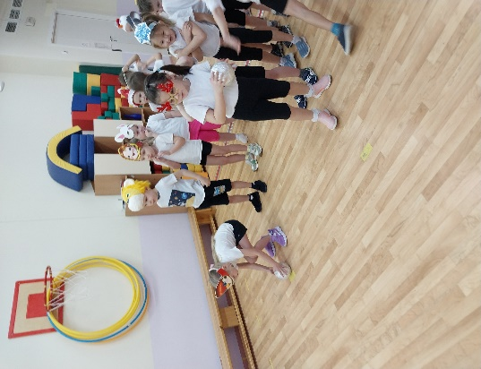 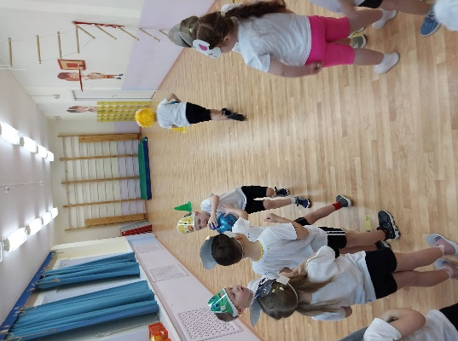 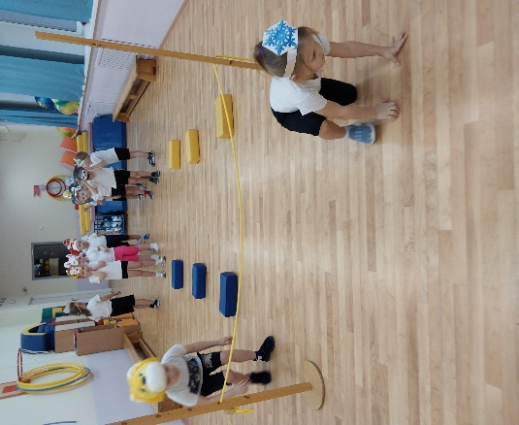

Эстафета «Слепи Снеговика» Эстафета «Накорми Снеговичка» Эстафета «Прыжки по сугробам»

**Весёлые «зверюшки» группы № 4**

В этот день ребята группы №4 пришли на новогодние эстафеты в масках. Лисички, мышки, цыплята, лягушки, тигрята, снеговики, деды морозы превращались в гномов, соревновались и играли, смеялись и переживали друг за друга.

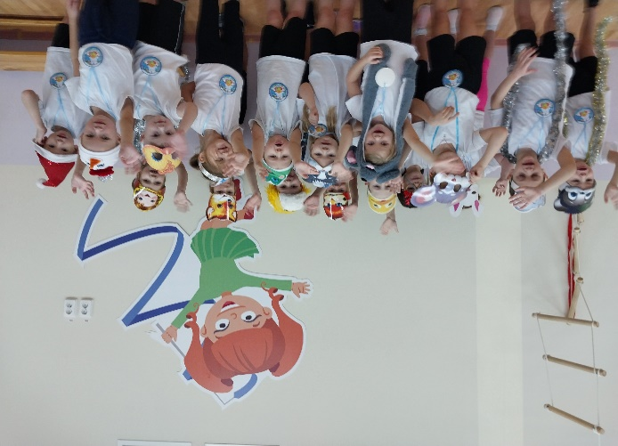 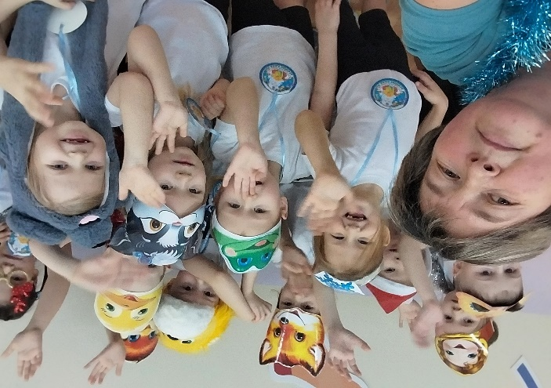

Новогодние приключения закончились торжественным вручением медалек от деда Мороза и Снегурочки.

**Ребята гр.№5 и гр.№6** встретились на новогодних эстафетах. В каждой команде было по 10 человек. Остальные ребята были болельщиками. В зале была не шуточная борьба. Болельщики громко скандировали своим командам, а в перерывах давали советы.

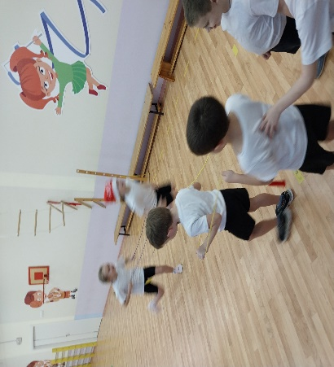 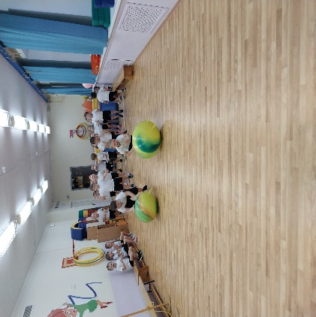 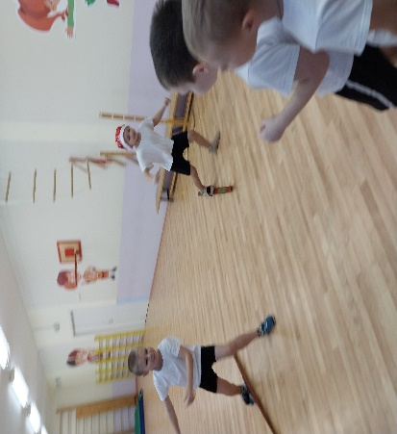

Эстафета «Игрушки на ёлку» Эстафета «Слепи Снеговика» Эстафета «Быстрые лыжи Мороза»

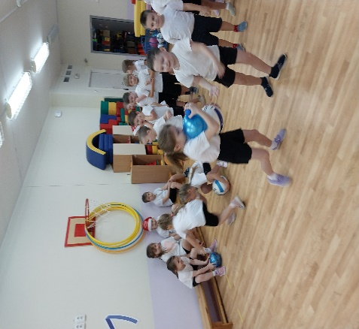 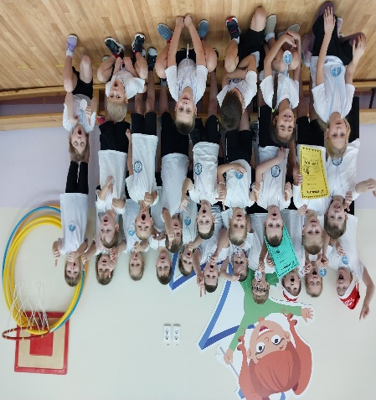 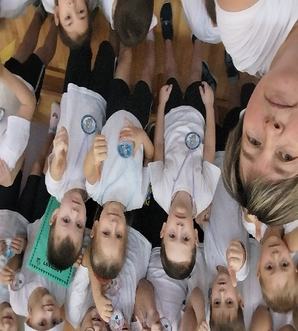

Эстафета «Спасение Снеговика» Общее фото на память

Призёрами новогодних эстафет стала дружная команда группы №6, победителями стала сплочённая команда группы №5. Капитанам команд вручены грамоты, медальки от Деда Мороза и Снегурочки получили все!